|  |  |  |  |
| --- | --- | --- | --- |
| theorie | | | |
| Leeractiviteit:  Onderhoud plegen (Periode 2) |  | |  |
| Naam: | Klas: | Datum: | Score: |

1.8 Elektriciteitsbord

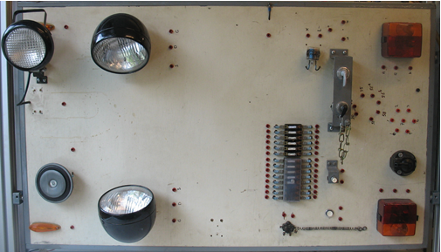

Het verlichtingsbord

Deze les ga je het verlichtingsmodel aansluiten

Het model stelt de verlichting van een trekker voor.

Allereerst sluit je vanaf een 12 Volts voeding of een accu een snoer aan naar nr 30 van het contactslot.

Dan ga je vanaf dit punt steeds verder werken door de sleutel in de volgende standen te zetten

stand 0 uit

stand 0 ingedrukt claxon, werklamp, knipperlichten en remlichten

stand 1 stads

stand 2 dimlicht

stand 3 grootlicht

Sluit bij de volgende opdrachten de snoeren goed aan volgens de tekening.

Begrijp je iets niet, vraag het aan de docent.

Als er kapotte zekeringen zijn of de snoeren zijn kapot, meldt dit aan de docent.

Zorg ervoor dat je geen kortsluiting maakt.